Steden omvormen voor een betere kwaliteit van leven – bevorderen van samenwerking door Living Labs

Deel 2: Living Lab

Samenvatting
In dit leerproces toestel een alomvattende definitie van een Living Lab wordt gegeven. In de volgende stap wordt de designdenken benadering geïntroduceerd en besproken. Deze aanpak zal een basis voor je werk in de volgende eenheden te bieden.

Doelstelling
Aan het eind van deze module, zul je in staat om:
- een Living Lab te definieren
- de basismethodiek en instrumenten voor de ontwikkeling van een Living Lab toe te passen
- de ‘design thinking’ aanpak in te zetten.

1. Wat is een Living Lab
Verbetering van de kwaliteit van leven in steden is een uitdagend proces. Er zijn vele sociale, economische, culturele en ecologische factoren die ons leven beïnvloeden. Daarom is het niet mogelijk om een enkele blauwdruk te geven die in andere contexten toegepast kan worden. Echter, een verbeterde samenwerking tussen verschillende groepen mensen van stedelijk beheer en stadsplanning kan helpen bij het in banen leiden van dit proces op een meer effectieve en efficiënte manier, die tot betere resultaten zal leiden.
Een Living Lab kan worden gedefinieerd als een laagdrempelige plaats waar door samenwerking, leren en co-creatie aan de oplossing van complexe problemen, gewerkt wordt. Een Urban Living Lab verwijst specifiek naar de problemen in de context van slimme en duurzame steden.
Gebaseerd op het uitgangspunt van vrijwillige medewerking en gelijkwaardige deelname, brengt een Urban Living Lab alle relevante stedelijke actoren samen, van de gemeente-ambtenaren en beleidsmakers tot ontwikkelaars, investeerders, ondernemers, non-profit-organisaties en burgers.
Het belangrijkste doel is om een tijdelijke, open, creatieve ruimte voor experimenten te bieden, waar innovatieve, baanbrekende ideeën en oplossingen kunnen ontstaan. Deze ideeën kunnen vervolgens worden getest (prototyping), geëvalueerd binnen een echte context, en, bij voorkeur, geïmplementeerd in een stad of wijk.

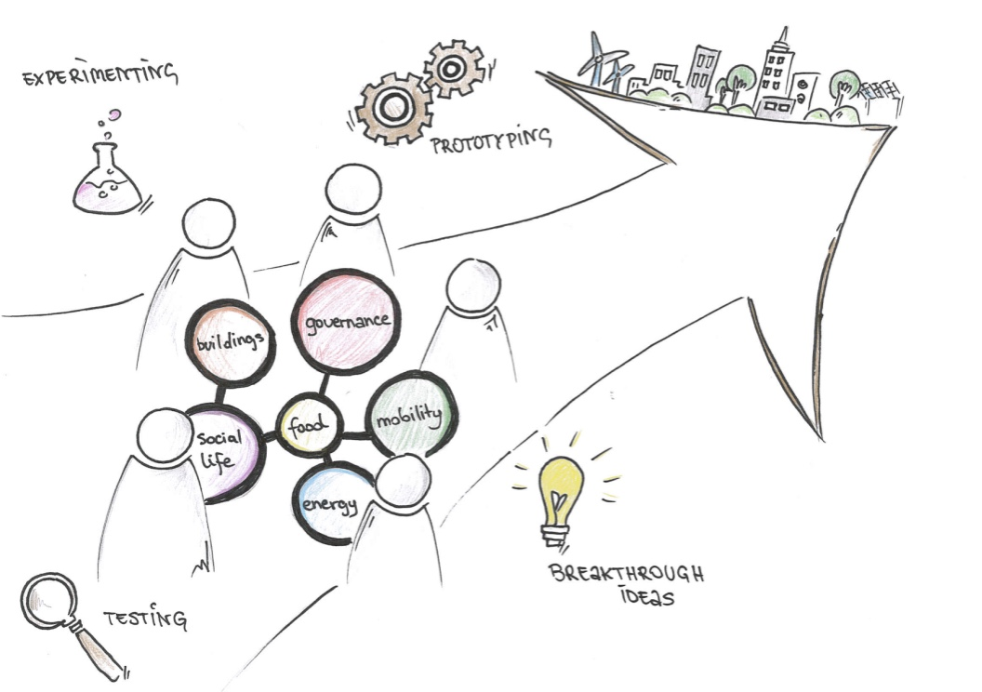
Figuur 1: Een grafische weergave ven een Urban Living Lab. Source: SMACC

Hoewel Labs verschillen in vorm (virtueel en fysiek lab) en onderwerpen (energie lab, mobiliteits lab, sociaal lab, enz.), zijn er een aantal gemeenschappelijke elementen te onderscheiden. Dit betreft zowel het betrekken van burgers, het op waarde schatten van co-creatie, real-life experimenten, wederzijdse leerprocessen, samenwerking tussen actoren uit verschillende disciplines, als het gebruik van nieuwe media en sociale netwerken.

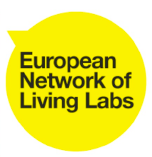
Vanaf nu heeft het Europees netwerk van Living Labs (ENoLL) wereldwijd meer dan 170 actieve leden. Het netwerk gaat dieper in op diverse thema’s voor stedelijke ontwikkeling en smart cities, waaronder energie-efficiëntie, duurzame mobiliteit, sociale innovatie en sociale inclusie, e-government en e-participatie, regionale, territoriale en rurale ontwikkeling van slimme regio's, duurzame mobiliteit en veiligheid.

2. Technieken voor het opzetten van een Living Lab
Een Living Lab combineert verschillende methoden en instrumenten ter ondersteuning van de samenwerking tussen de verschillende deelnemers. De methoden omvatten design thinking, prototyping technieken alsook andere innovatie praktijken, zoals educatieve reizen, sociale safari’s of participatieve planning. Het integreert eveneens een breed scala van geavanceerde facilitering en hosting instrumenten, zoals “Art of hosting” en bemiddeling.
In deze module introduceren we de aanpak van design thinking, een methode die het mogelijk maakt voor verschillende deelnemers om samen te werken met als doel creatieve oplossingen voor hun specifieke uitdagingen te genereren - een proces dat we co-creatie noemen.

DESIGN THINKING is Een formele methode voor een praktische, creatieve aanpak van problemen en het creëren van oplossingen, met als doel een beter toekomstig resultaat te bereiken.
Het design thinking proces begint met een doel, een verbeterde, wenselijke toekomstige situatie, en gaat de uitdaging aan dat doel te bereiken. Het maakt gebruik van een praktische creatieve methode om gelijktijdig verschillende alternatieve oplossingen te verkennen. Dit proces verschilt van de analytische methode, die probleemgericht is en begint met het definiëren van alle aspecten van het probleem om zo met een oplossing te komen. Het design thinking proces is ook:
- Mensgericht, het begint vanuit een diepe empathie met en inzicht in de behoeften en motivaties van alle betrokkenen.
- Cooperatief, het houdt rekening met opvattingen, kennis en ervaring van meerdere stakeholders.
- Experimenteel, het maakt het mogelijk om verschillende oplossingen te testen, te slagen en verder gaan, of te mislukken van de fouten te leren.
- Iteratief, dit betekent dat er meerdere cycli van ideeën / oplossingen / controle plaats kunnen hebben alvorens het probleem wordt opgelost.

Design thinking is een zeer geschikt methode om in de context van Living Labs te gebruiken, aangezien zij werken met de zogenaamde "wicked problems" - slecht omschreven, lastige en complexe uitdagingen die vaak verweven zijn met andere zaken. Dit soort uitdagingen behoeft een co-creatieve aanpak.
Co-creatie maakt het mogelijk om ideeën en inzichten te delen, en verbindt alle stakeholders in een zoektocht naar alternatieve, beter geschikte oplossingen voor hun specifieke uitdagingen. Tegelijkertijd, kan een sterker netwerk van actoren worden gecreëerd dat voor een langere periode de toepassing van de beste oplossingen binnen de stad kan ondersteunen.
Design thinking helpt om creatief en innovatief te zijn. Het begint met het vinden van meer achtergrondinformatie en inspiratie, gevolgd door de keuze van een specifieke uitdaging. Vervolgens worden ideeën gegenereerd en verfijnd; de beste ideeën worden dan gekozen voor een daadwerkelijke implementatie. Dan wordt het proces geëvalueerd en zo nodig herhaald en verbeterd.

BOEKTIP
Shake it! - Een design thinking-spel voor innovatie en transformatie
https://hennyportman.wordpress.com/2017/07/06/boekrecensie-shake-it-een-design-thinking-spel-voor-innovatie-en-transformatie/

Ten behoeve van deze training wordt een aangepaste versie van het design thinking proces in vijf fasen verdeeld. Dit nieuwe model is een bewerking van het oorspronkelijke schema zoals dit door IDEO (2012) gepresenteerd is in de toolkit 'Design thinking voor opleiders'.
Deze fasen zijn: DROOM - FOCUS - CREËER - LEVER en REFLECTEER.

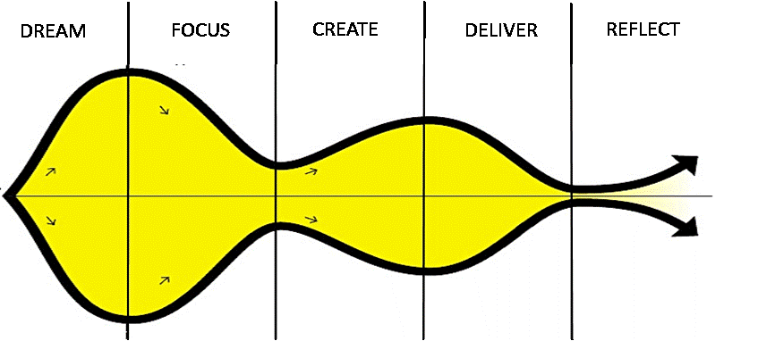
Figuur 2: De design thinking aanpak. Source: SMACC after IDEO, 2012

In de DROOM fase worden de problemen en uitdagingen, de toekomstvisies en de gewenste resultaten voor een stad geïdentificeerd. Dan moet je FOCUSsen, je bevindingen samenbrengen en de grenzen voor je werk afbakenen. In de CREËER fase, verken je een breed scala van mogelijke ideeën en oplossingen en plan je acties voor het oplossen van (een deel van) je uitdaging. In de volgende stap, LEVER je deze oplossing door deze te testen in de echte situatie en hierop feedback te krijgen. Tot slot, REFLECTEER je op de uitvoering, de impact en de resultaten van je werk, en beslis je over volgende acties, die kunnen variëren van opnieuw beginnen tot een daadwerkelijke implementatie.
In de volgende vijf modules zullen we deze fases nader beschouwen fases, waardoor je stapsgewijs richtlijnen krijgt voor het opzetten van je eigen Living Lab. Binnen elke module wordt een uitgebreide beschrijving gegeven van de belangrijkste stappen en krijg je nuttige aanwijzingen en instrumenten, ondersteund door een reeks praktische oefeningen.

Voorbeeld box
Meer informative op design thinking:
http://www.designplatformrotterdam.nl/upload/file/Design%20Thinking%20small.pdf
https://www.ideate.nl/design-thinking/
https://www.emerce.nl/achtergrond/design-thinking-veel-empathie-gebruikers-helpt-bedrijf-om-zeep

Wettelijke voorwaarden
Gepubliceerd door:
e-genius – Initiative offene Bildung
Postfach 16
1082 Vienna
Austria
E-mail: info(at)e-genius.at
E-mail: katharina.zwiauer(at)egenius.at

Auteurs: Marcel Crul, Hans Schnitzer, Barbara Hammerl, Gosia Stawecka
Vertaling en editing: Marcel Crul
E Learning Consultant: Katharina Zwiauer (e-genius)
Layout: e-genius

Januari 2017

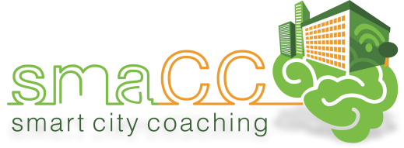

Project: SMACC - Smart City Coaching

Deze leereenheid werd gefinancierd met steun van de Europese Commissie. Deze publicatie geeft de mening weer van de auteur; de Commissie kan niet verantwoordelijk worden gehouden voor het gebruik van de hierin opgenomen informatie.
Partners:
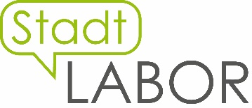


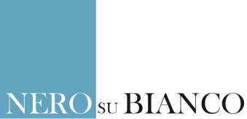
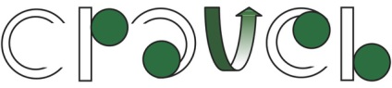
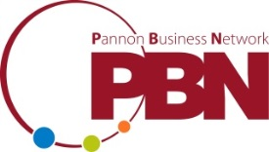


Gebruiksvoorwaaden
Deze training wordt geleverd onder de volgende ‚Creative Commons Licentie’:
Naamsvermelding-NietCommercieel-GelijkDelen 4.0 Internationaal (CC BY-NC-SA 4.0)
Je bent vrij om:
- het werk te delen — te kopiëren, te verspreiden en door te geven via elk medium of bestandsformaat
- het werk te bewerken — te remixen, te veranderen en afgeleide werken te maken
De licentiegever kan deze toestemming niet intrekken zolang aan de licentievoorwaarden voldaan wordt.
Onder de volgende voorwaarden:
- Naamsvermelding — De gebruiker dient de maker van het werk te vermelden, een link naar de licentie te plaatsen en aan te geven of het werk veranderd is. Je mag dat op redelijke wijze doen, maar niet zodanig dat de indruk gewekt wordt dat de licentiegever instemt met je werk of je gebruik van het werk.
- NietCommercieel — Je mag het werk niet gebruiken voor commerciële doeleinden.
- GelijkDelen — Als je het werk hebt geremixt, veranderd, of op het werk hebt voortgebouwd, moet je het veranderde materiaal verspreiden onder dezelfde licentieals het originele werk.
Geen aanvullende restricties — Je mag geen juridische voorwaarden of technologische voorzieningentoepassen die anderen er juridisch in beperken om iets te doen wat de licentie toestaat.
Toeschrijving aan e-genius als auteursrechthebbende moet op de volgende manier:
Teksten: auteurs van de leereenheid, jaar van uitgave, de titel van de leereenheid, Uitgever: e-genius - Initiatief offene Bildung, www.e-genius.at/nl
Illustraties: verwijzen naar de eigenaar van het auteursrecht, e-genius - www.e-genius.at/nl
Disclaimer: Uitsluiting van aansprakelijkheid:
Alle inhoud van het e-genius platform wordt zorgvuldig gecontroleerd. Desondanks wordt geen garantie gegeven op juistheid, volledigheid, actualiteit en beschikbaarheid van de inhoud. De uitgever aanvaardt generlei aansprakelijkheid voor schade en nadelige gevolgen die mogelijk voortvloeien uit gebruik of analyse van de inhoud. Beschikbaarstelling van de inhoud op e-genius is geen vervanging van deskundig advies en raadpleging daarvan geen basis voor een adviesrelatie.
e-genius bevat snelkoppelingen naar websites van derden. De snelkoppelingen verwijzen naar standpunten en (ook andere) meningen, maar vertegenwoordigen geenszins instemming met de betreffende inhoud. De uitgever van e-genius aanvaardt generlei aansprakelijkheid voor websites waarnaar de snelkoppelingen verwijzen. Dat geldt evenzeer voor de beschikbaarheid van die websites en de daar opvraagbare inhoud. Voor zover nu bekend bij de exploitant bevatten de doorgelinkte websites geen onwettige inhoud, zou dit desondanks het geval zijn of worden dan wordt conform naleving van wettelijke verplichtingen de doorverwijzing onmiddellijk verwijderd.
Inhoud van derden wordt als zodanig aangeduid. Mocht u desondanks een schending van het auteursrecht vaststellen, vragen wij u dit aan ons te melden. Na kennisname van schendingen zullen wij dergelijke inhoud onmiddellijk verwijderen of corrigeren.
Link naar het open source-platform: http://www.e-genius.at/nl

https://en.wikipedia.org/wiki/Design_thinking

